Aufgabe 1
Schreibe neben die folgenden Karten, welche Gebiete der Erde sie darstellen und wer sie entdeckt oder gezeichnet hat.
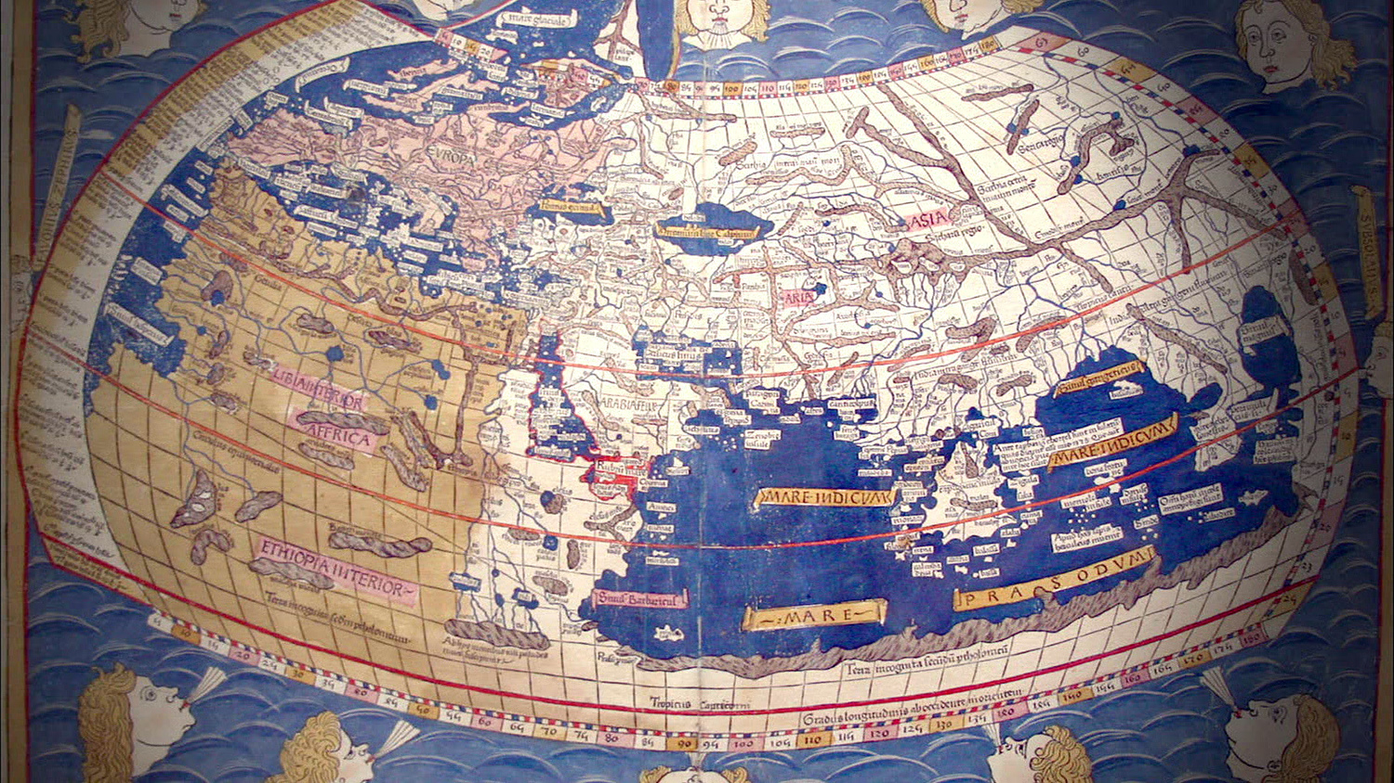 | Das ist die Karte von Ptolemäus.  Sie stellt die Welt dar, wie man sie sich etwa 100 n. Chr. vorstellte.
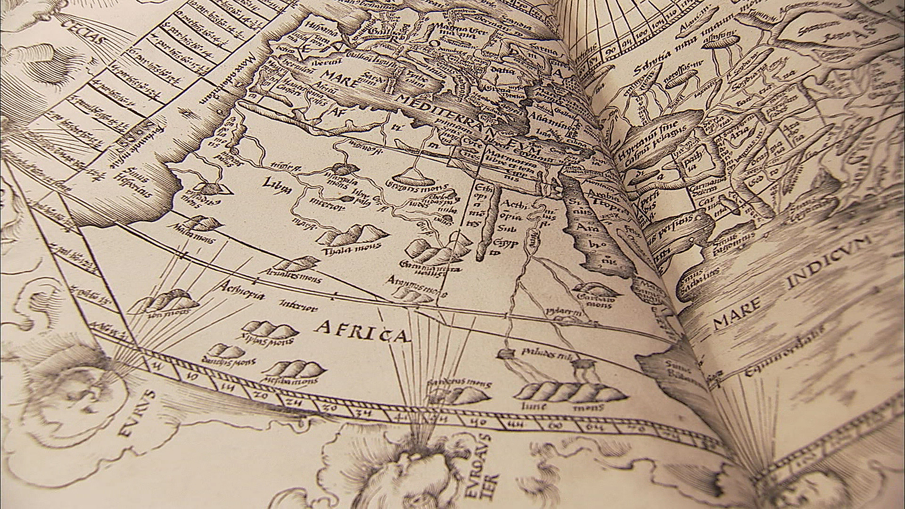 | Europa sowie Afrika und Asien mit offenen Grenzen. Das war der Wissensstand des portugiesischen Seefahrers Bartolomeu Dias, als er bis zum Kap der Guten Hoffnung segelte.
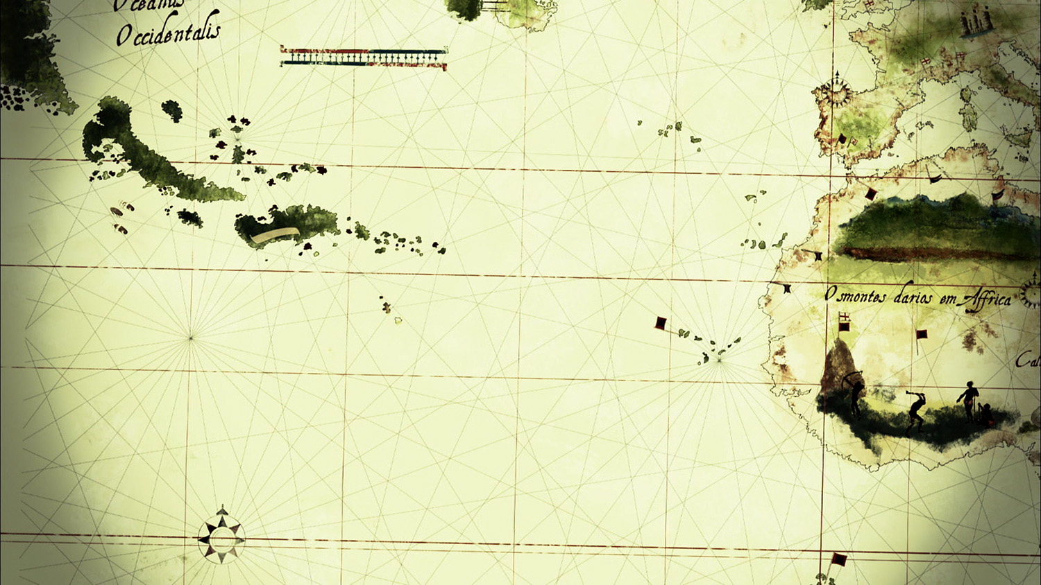 | Diese Karte zeigt im Osten Teile Europas und Afrikas und im Westen die von Kolumbus 1492 entdeckten Westindischen Inseln (Grosse Antillen).
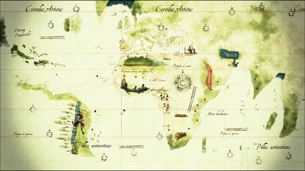 | Nachdem Vasco da Gama um Afrika herum nach Asien gelangt war, erscheint neu die Ostküste Afrikas auf der Weltkarte.  Im Westen hat Amerigo Vespucci die Küste Südamerikas kartographiert.
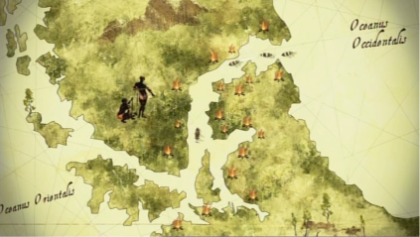 | Magellan suchte eine Durchfahrt nach Westen. Er fand sie zwischen Patagonien und Feuerland.
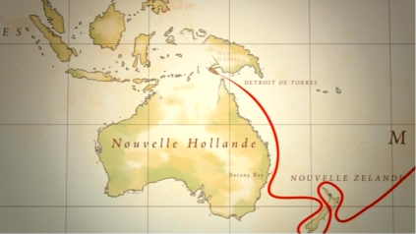 | Auf seiner ersten Expedition umsegelte James Cook die beiden grossen Inseln von Neuseeland und durchquerte die von den Spaniern lange geheim gehaltene Torres-Strasse.
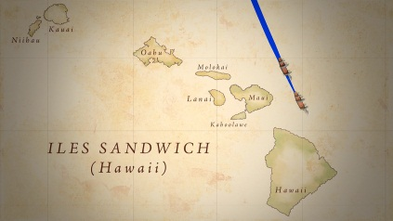 | James Cook entdeckte die Sandwich-Inseln, die heute zu den USA gehörende Hawaii.
Aufgabe 2
Die folgende Karte zeigt die drei Expeditionen von James Cook. Markiere darauf möglichst viele von ihm entdeckte oder kartographierte Gebiete der Erde und erstelle eine Legende.
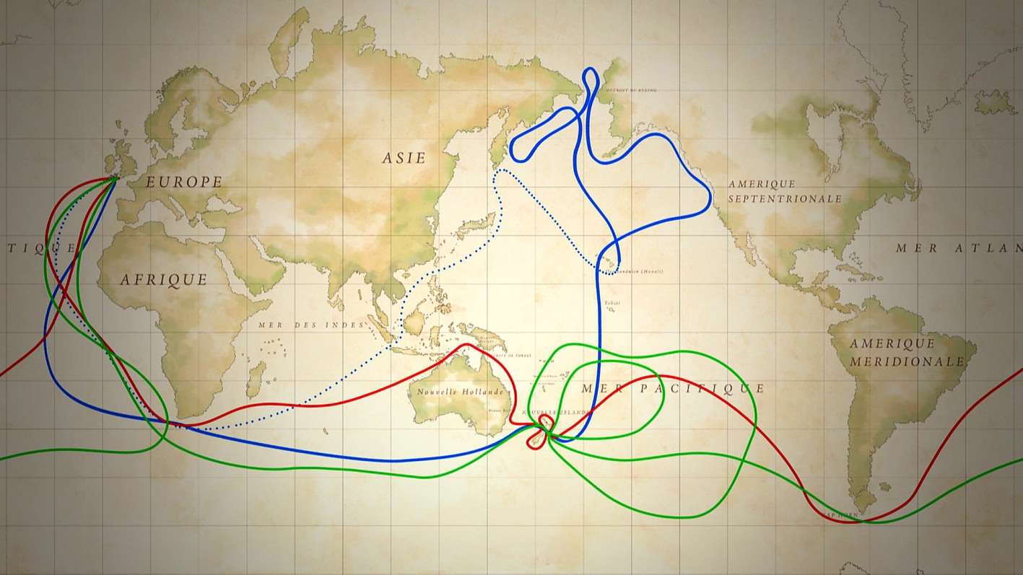

1. Expedition: Neuseeland, Ostküste Australiens, Torres-Strasse
2. Expedition: Tahiti, Südpazifik
3. Expedition: Nordpazifik, Beringstrasse, Alaska, Kamtschatka- Halbinsel, Hawaii

